TRƯỜNG ĐẠI HỌC GIAO THÔNG VẬN TẢI
THÀNH PHỐ HỒ CHÍ MINH
VIỆN CÔNG NGHỆ THÔNG TIN VÀ ĐIỆN, ĐIỆN TỬ


BÁO CÁO ĐỒ ÁN
Áp dụng thuật toán Logistic Regression để dự đoán ung thư vú sử dụng tập dữ liệu WDBC

Tên học phần: | 010112103304 - Trí tuệ nhân tạo
GVHD: | Hoàng Đức Quý
SVTH (Nhóm 2): | 2251120364 – Nguyễn Hồng Loan
 | 2251120363 – Đăng Hồng Phương Linh
 | 2251120102 - Huỳnh Hồng Nhuận
 | 2251120133 - Võ Hoàng Vũ

THÀNH PHỐ HỒ CHÍ MINH – NĂM 2026

LỜI MỞ ĐẦU
Ung thư vú là một trong những bệnh ung thư phổ biến và có mức độ nguy hiểm cao, đặc biệt ở nữ giới. Việc phát hiện bệnh ở giai đoạn sớm đóng vai trò quan trọng trong việc nâng cao hiệu quả điều trị và tỷ lệ sống sót. Tuy nhiên, quá trình chẩn đoán trong thực tế vẫn gặp nhiều thách thức do phụ thuộc vào kinh nghiệm chuyên môn và việc phân tích dữ liệu y khoa phức tạp.
Trong những năm gần đây, các kỹ thuật khai phá dữ liệu và học máy đã được ứng dụng rộng rãi trong lĩnh vực y tế nhằm hỗ trợ bác sĩ trong việc chẩn đoán và ra quyết định. Các mô hình học máy có khả năng phân tích dữ liệu nhanh, phát hiện các đặc trưng quan trọng và đưa ra dự đoán với độ chính xác cao, từ đó góp phần nâng cao hiệu quả của các hệ thống hỗ trợ chẩn đoán.
Xuất phát từ bối cảnh đó, đề tài “Áp dụng thuật toán Logistic Regression để dự đoán ung thư vú sử dụng tập dữ liệu WDBC” được thực hiện nhằm xây dựng mô hình phân loại khối u lành tính và ác tính. Thông qua quá trình tiền xử lý dữ liệu, huấn luyện và đánh giá mô hình bằng các chỉ số như Accuracy, Precision, Recall và F1-score, đề tài hướng tới việc đánh giá khả năng ứng dụng thực tiễn của Logistic Regression trong bài toán phân loại nhị phân trong y tế.

MỤC LỤC

LỜI MỞ ĐẦU 2
MỤC LỤC 3
DANH MỤC HÌNH ẢNH 5
DANH MỤC CÁC BẢNG 6
DANH MỤC TỪ VIẾT TẮT 7
CHƯƠNG 1. GIỚI THIỆU 8
1.1 Bối cảnh và lý do chọn đề tài 8
1.2 Mục tiêu nghiên cứu 8
1.3 Phạm vi và đối tượng nghiên cứu 8
CHƯƠNG 2. TỔNG QUAN TẬP DỮ LIỆU WDBC 9
2.1 Giới thiệu tập dữ liệu WDBC 9
2.2 Các đặc trưng và nhãn phân loại 9
2.3 Phân tích phân bố dữ liệu ban đầu 9
CHƯƠNG 3. THUẬT TOÁN LOGISTIC REGRESSION 10
3.1 Bài toán phân loại nhị phân 10
3.2 Thuật toán Logistic Regression 10
3.3 Hàm Sigmoid và ý nghĩa xác suất 10
3.4 Hàm mất mát (Log Loss) 10
3.5 Đánh giá mô hình phân loại 10
CHƯƠNG 4. XÂY DỰNG MÔ HÌNH 11
4.1 Tiền xử lý dữ liệu (làm sạch, chuẩn hóa, mã hóa nhãn) 11
4.2 Chia tập dữ liệu (train / test, stratified) 11
4.3 Huấn luyện mô hình Logistic Regression 11
CHƯƠNG 5. ĐÁNH GIÁ VÀ PHÂN TÍCH KẾT QUẢ 12
5.1 Các chỉ số đánh giá 12
5.2 Confusion Matrix và phân tích sai lệch 12
5.3 Nhận xét hiệu quả mô hình trên tập WDBC 12
CHƯƠNG 6. KẾT LUẬN VÀ HƯỚNG PHÁT TRIỂN 13
6.1 Kết luận kết quả đạt được 13
6.2 Mô hình và thuật toán LoR 13
6.3 Hướng mở rộng nghiên cứu 13
PHỤ LỤC 14
DANH MỤC TÀI LIỆU THAM KHẢO 15

DANH MỤC HÌNH ẢNH
Hình 1.1: Logo GTEL 10
Hình 1.2: Logo GTEL OTS 13
Hình 2.1: Một số quy định lên kế hoạch hàng tuần (Weekly Planning) 20
Hình 2.2: Mẫu lên kế hoạch với biểu đồ GANTT trên Excel 21
Hình 2.3: Mẫu điền task và tiến độ của từng thành viên PM/SM/BA 21
Hình 2.4: Các vấn đề phát sinh từ các bên liên quan 22
Hình 2.5: Mẫu điền task và tiến độ của từng thành viên thuộc dự án 22

DANH MỤC CÁC BẢNG
Bảng 1.1: Bảnh danh sách các khách hàng/dự án chiến lược tiêu biểu 16
Bảng 1.2: Bảnh danh sách các đối tác công nghệ/nhà cung cấp chính thức 17
Bảng 2.1: Chi tiết quá trình thực tập giai đoạn 1 – Tháng 4 và Tháng 5 25

DANH MỤC TỪ VIẾT TẮT
STT | Từ viết tắt | Nội dung
1 | AI | Trí tuệ nhân tạo
2 | ML | Machine Learning
3 | WDBC | Wisconsin Diagnostic Breast Cancer
4
5
6
7
8
9
10
11
12
13
14
15

GIỚI THIỆU

Bối cảnh và lý do chọn đề tài
Hiện nay, công nghệ thông tin và đặc biệt là trí tuệ nhân tạo (AI) ngày càng phát triển, được ứng dụng rộng trãi trong nhiều lĩnh vực khác nhau như kinh tế , giáo dục và đặc biệt trong y tế. Việc ứng dụng AI trong y tế đã mở ra nhiều cách tiếp cận mới, hỗ trợ đội ngũ y bác sĩ trong chuẩn đoán, dự đoán và điều trị bệnh một cách chính xác và ổn định hơn.
Ở nữ giới, căn bệnh nguy hiểm và phổ biến đối với phái nữ là bệnh ung thư vú. Ung thư vú là một trong những nguyên nhân hàng đầu có thể dẫn đến tử vong nếu không sớm phát hiện và điều trị kịp thời, căn bệnh này chiếm tỷ lệ cao trong số các bệnh ung thư được phát hiện ở nữ giới theo thống kê y tế. Dù là một căn bệnh hàng đầu dẫn đến tử vong nhưng nếu có thể phát hiện sớm ở giai đoạn đầu khả năng điều trị thành công sẽ rất cao.
Xuất phát từ thực tiễn đó, việc nghiên cứu và xây dựng mô hình hỗ trợ chuẩn đoán ung thư vú có ý nghĩa hết sức quan trọng.
Các phương pháp chuẩn đoán ung thư vú truyền thống như sinh thiết, chụp X-quang đòi hỏi chuyên gia có kinh nghiệm và thường tốn nhiều thời gian và chi phí. Vì vậy, ứng dụng AI và Machine Learning (ML) đang là một hướng nghiên cứu được quan tâm rộng rãi.
Logistic Regression là một thuật toán ML và là một trong những phương pháp phân loại cơ bản, đặc biệt phù hợp với bài toán phân loại nhị phân, giúp phân loại khối u là lành tính (Benign) hoặc ác tính (Malignant). Vì thế, đề tài “Áp dụng thuật toán Logistic Regression để dự đoán ung thư vú sử dụng tập dữ liệu WDBC” được lựa chọn nhằm góp phần hỗ trợ bác sĩ đưa ra quyết định chuẩn đoán nhanh và chính xác hơn.

Mục tiêu nghiên cứu
Mục tiêu tổng quát của đề tài là ứng dụng thuật toán Logistic Regression để xây dựng mô hình phân loại khổi u là lành tính (Benign) hoặc ác tính (Malignant) dụa trên dữ liệu y khoa. Đánh giá hiệu quả mô hình trên tập dữ liệu WDBC (Wisconsin Diagnostic Breast Cancer). Phân tích các chỉ số đánh giá nhằm xác định khả năng ứng dụng thực tiễn của mô hình.
Mục tiêu cụ thể:
- Nghiên cứu cơ sở lý thuyết của thuật toán Logistic Regression. Và nghiên cứu khae năng áp dụng quy trình xây dựng mô hình học máy trong bài toán phân loại nhị phân.
- Tiền xử lý dữ liệu: làm sạch dữ liệu, chuẩn hóa đặc trưng, mã hóa nhãn.
- Xây dựng và huấn luyện mô hình Logistic Regression.
- Đánh giá mô hình thông qua các chỉ số Accuracy, Precision, Recall, F1-score, Confusion Matrix

Phạm vi và đối tượng nghiên cứu
Đối tượng nghiên cứu: Ứng dụng thuật toán Logistic Regression trong bài toán phân loại nhị phân, giúp phân loại khối u là lành tính hoặc ác tính dựa trên tập dữ liệu y khoa. Đề tài ập trung vào các đối tượng cụ thể:
- Bộ dữ liệu Wisconsin Diagnostic Breast Cancer bao gồm các dặc trưng được trích xuất từ ảnh sinh thiết khối u vú.
- Thuật toán Logistic Regression và xây dựng mô hình phân loại khối u.
- Các chỉ số Accuracy, Precision, Recall, F1-score, Confusion Matrix dùng để đánh giá hiệu quả mô hình.
Phạm vi nghiên cứu:
- Phạm vi về nội dung: Nghiên cứu, xây dựng mô hình để dự đoán ung thư vú dựa trên tập dữ liệu WDBC bằng thuật toán Logistic Regression.
- Phạn vi về không gian: Được thực hiện trong môi trường học tập, không triển khai trực tiếp trong môi trường bệnh viện, sử dụng tập dữ liệu y khoa công khai được cung cấp trên nền tảng Kaggle, sử dụng các công cụ lập trình phổ biến.
- Phạm vi về thời gian: đề tài thực hiên trong khoảng thời gian học phần Tri tuệ nhân tạo theo chương trình đào tạo.

TỔNG QUAN TẬP DỮ LIỆU WDBC

Giới thiệu tập dữ liệu WDBC
Tập dữ liệu WDBC đực xây dựng dựa trên các đặc trưng được trích xuất từ ảnh số hóa của các mẫu sinh thiết được lấy từ kỹ thuật chọc hút tế bào bằng kim nhỏ FNA của các khôi u vú. Các đặc trung này mô tả các đặc điểm của nhân tế bào có trong ảnh.
Ban đầu, không gian ba chiều của tập dữ liệu được mô tả trong bài nghiên cứu của K. P. Bennett và O. L. Mangasarian. Nội dung nghiên cứu là về phương pháp phân biệt tuyến tính cho các tập dữ liệu không thể tách rời tuyến tính.
Tập dữ liệu gồm có 569 mẫu, mỗi mẫu gồm có 30 đặc trưng và một nhãn phân loại.

Các đặc trưng và nhãn phân loại
Các đặc trưng của tập dữ liệu được tính toán và xây dựng dựa trên 10 thuộc tính của nhân tế bào:
- Bán kính (radius): giá trị trung bình khoảng cách từ tâm đến nhân té bào
- Kết cấu (texture): độ lệch chuẩn của giá trị thang độ xám trong ảnh.
- Chu vi (perimeter): giá trị đồ dài đường viền cung quanh nhân tế bào.
- Diện tích (area): giá trị diện tích bề mặc nhân tế bào.
- Độ mịn (smoothness): giá tri đo lường sự biến đổi cục bộ về độ dài bán kính tại các điểm khác nhau trên đường viền.
- Độ chặt (compactness): $\frac{{chu vi}^{2}}{diện tích}-1$, nó phản ánh mức dộ không trò đều của nhân tế bào.
- Độ lõm (concavity): giá trị biểu thị cho mức độ nghiêm trọng của các phần cong trên đường viền nhân tế bào.
- Số điểm lõm (concave points): số phần lõm của đường viền.
- Độ đối xứng (symmetry): độ đối xứng của nhân tế bào khi so sánh các phần đối diện nhau.
- Chiều fractal (fractal dimension): đo độ phức tạp của đường viền nhân tế bào.
Với 10 thuộc tính của nhân tế bào trên, mỗi thuộc tính đều có ba giá trị là giá trị trung bình, sai số chuẩn, giá trị lớn nhất (trung bình của ba giá tri lớn nhất) được tính toán nhằm phản ảnh toàn diện đặc điểm củ khối u.
Các đặc trưng này phản ánh hình thái đặc trưng của từng tế bào, giúp phân biệt khối u là lành tính hoặc ác tính.
Mỗi mẫu sẽ được gán một nhãn phân loại thể hiện kết quả chuẩn đoán của khối u đó:
- M – Malignant: khối u ác tính
- B – Benign: khối u lành tính
Khi xây dựng mô hình, nhãn sẽ được mã hóa nhị phân để thuận lợi cho việc ứng dụng thuật toán Logistic Regression trong bài toán phân loại nhị phân, giúp phân loại khối u là lành tính hoặc ác tính dựa trên tập dữ liệu y khoa. Sau khi mã hóa nhị phân thì:
- 1: là M – Malignant, khối u ác tính
- 0: là B – Benign, khối u lành tính

Phân tích phân bố dữ liệu ban đầu
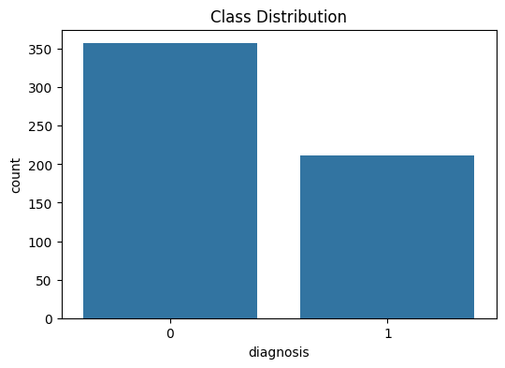
Phân bố nhãn phân loại:
Hình 2. 1: Phân bố của khối u lành tính và ác tính trong tập dữ liệu ban đầu
Hình 2.1 cho thấy sự phân bố ban đầu của tập dữ liệu, biểu diễn sự phân loại của của các khối u lành tính và ác tính, trong đó:
- Nhãn 1: khối u ác tính Malignant
- Nhãn 0: khối u lành tính Benign
Trong 569 mẫu thì có 357 mẫu là lành tính, 212 mẫu còn lại là ác tính. Tập dữ liệu có một sự chênh lệch nhẹ giữa hai lớp lành tính và ác tính, nhưng sự chênh lệch này ở mức nhẹ không gây ra mất cân bằng nghiêm trọng cho tập dữ liệu. Do đó ở bài toán này không cần áp dụng các kỹ thuật sử lý mất cân bằng dữ liệu, tập dữ liệu đã phù hợp để áp dụng thuật toán Logistic Regression trong bài toán phân loại nhị phân này.
Phân bố đặc trưng:
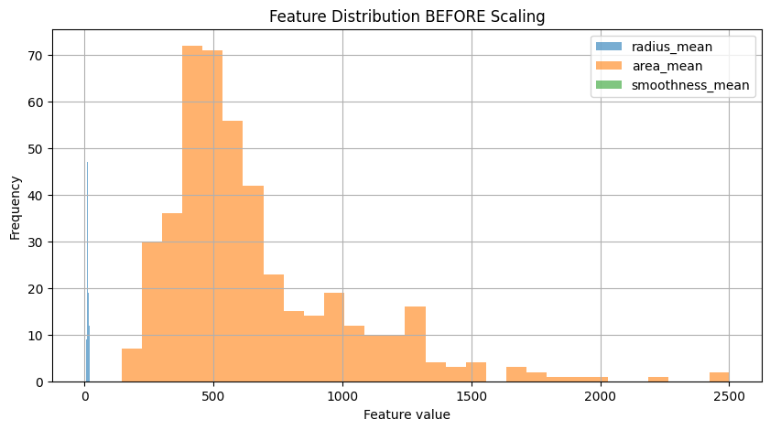
Hình 2. 2: Phân bố ba đặc trưng trước khi chuẩn hóa
Hình 2.2 cho thấy sự phân bố của ba đặc trưng tiêu biểu là: radius_mean, area_mean, smoothness_mean. Biều đồ cho thấy sự khác biệt rõ rệt giữa các đặc trưng.
- area_mean: có giá trị trải rộng rất lớn lên đến hai nghìn năm trăm, và phân bố chủ yếu bên phải, area_mean có xu hướng lệch phải.
- radius_mean: có giá trị rất nhỏ so với area_mean, dao động từ không đến bốn mươi đơn vị.
- smoothness_mean: có giá trị nằm trong một khảng rất hẹp, tương đối nhỏ, hầu như không thấy được trên biểu đồ.
Qua hình này ta thấy được sự khác biệt về thang đo và phạm vi giá trị giữa các đặc trưng. Vì thế nếu đưa dữ liệu này trực tiếp vào huấn luyện mô hình dự đoán ung tư vú thì các đặc trưng lớn như area_mean sẽ chi phối quá trình đó và giảm đáng kể vai trò của các đặc trưng khác trong việc huấn luyện, dẫn dến mô hình bị học sai. Do đó cần chuẩn hóa dữ liệu về cùng một thang đo, giúp mô hình học ổn đinh, tránh tình trạng sai lệch, và đạt hiệu quả cao hơn khi phân loại.

THUẬT TOÁN LOGISTIC REGRESSION

Bài toán phân loại nhị phân
Bài toán phân loại là một bài toán phổ biến ở mô hình học có giám sát. Có rất nhiều việc mà có thể liên quan đến bài toán phân loại:
- Phân loại nợ xấu trong ngân hàng: các khoảng vay thường tiền ẩn nguy cơ vỡ nợ nên cần phân loại nợ xấu để quyết định có chay vay hay không.
- Phân loại và phát hiện đầu cơ và gian lận trong thương mại điện tử: giúp giảm thiểu thâm vốn cho các sàn thương mại điện tử,…
- Phân loại bệnh trong y sinh: giúp đưa ra các chuẩn đoán bệnh dựa trên dữ liệu y khoa,…
Ba ví dụ trên là một vài việc mà bài toán phân loại có thể giải quyết. Việc giải quyết các bài toán phân loại đã mang đến nhiều thay đổi, giúp ích đáng kể dời sống con người.
Trong đề tài này chúng em sẽ áp dụng thuật toán Logistic Regression vào bài toán phân loại nhị phân để dự đoán ung thư vú.
Bài toán phân loại nhị phân là bài toán mà trong đó mỗi mẫu chỉ thuộc một trong hai nhãn {0,1}. Trong đó nhãn 1 là dương tính và nhãn 0 là âm tính. Mục tiêu của bài toán này là dự báo xác xuất xảy ra hoặc không xảy ra của bài toán tương ứng với 1 và 0. Tổng của hai xác xuất này bằng 1:
$$P\left(y=1 | x,w\right)+p\left(y=0 | x,w\right)=1$$
Trong công thức trên thì $P(y = 1|x)$là xác suất có điều kiện, nó thể hiện xác suất dương tính tại x ứng với một mô hình cụ thể có trọng số w. Tổng của hai xác xuất là một nên xác xuất dao động trong khoảng $[0,1].$ Vì thế trong bài toán Logistic Regression thường xuất hiện hàm $0 < hw(x) < 1$hay còn gọi là hàm Sigmoid để dự báo xác xuất.

Thuật toán Logistic Regression
Logistic Regression là thuật toán học có giám sát, được sử dụng phổ biến cho bài toán phân loại nhị phân, dự đoán xác xuất phân loại thuộc về một lớp cụ thể:
- Được sử dụng để phân loại nhị phân trong đó đầu ra có thể là một trong hai nhãn: Có/Không, Đúng/Sai hoặc 0/1. Ví dụ: giao dịch có an toàn hay không, khối u này lành tính hay ác tính,…
- Sử dụng hàm sigmoid để đưa ra đánh giá theo xác suất từ 0 đến 1. Ví dụ: khối u này 80% lành tính,…

Hàm Sigmoid và ý nghĩa xác suất
Hàm Sigmoid lấy bất kỳ số thực nào và ánh xạ nó vào phạm vi 0 đến 1 tạo thành một đường cong hình chữ "S" được gọi là đường cong sigmoid hoặc đường cong logistic, được minh họa bằng đồ thị hình 3.1. Hàm Sigmoid là một phần quang trong trong Logistic Regression được sử dụng nhằm chuyển đổi đâu ra thô của mô hình thành giá trị xác suất từ 0 đến 1. Công thức của hàm Sigmoid:
$$\frac{1}{1+e^{-(z)}}$$
Trong đó:
- e : là hằng số Euler, và là cơ số của logarit tự nhiên
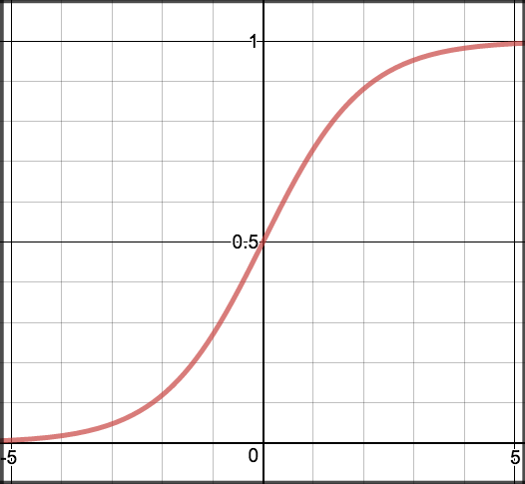
- z : là đầu vào của hàm $z=w.x+b$
Hình 3. 1: Đồ thị hàm số Sigmoid

Đầu ra của hàm luôn dao động trong khoảng [0,1], trong Logistic Regression thường sử dụng ngưỡng 0.5 để quyết định nhãn:
- Nếu đầu ra bằng hoặc cao hơn ngưỡng, dự đoán nhãn sẽ là nhãn 1.
- Nếu nó thấp hơn ngưỡng, dự đoán là nhãn 0.

Hàm mất mát (Log Loss)
Logistic Regression sử dụng hàm Logarithmic Loss (log-loss) để đo lường sai số giữa dự đoán và giá trị thực. Công thức:
$$L=\sum_{j}{-y_{j}log{y^}_{j}}$$
Trong đó:
- y: nhãn thực tế
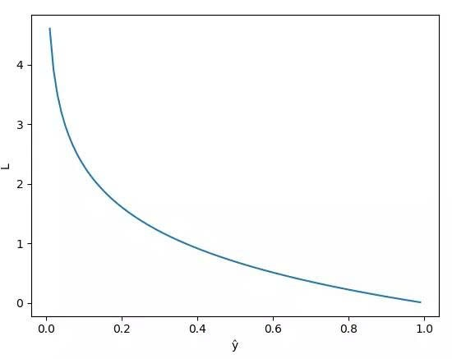
- y^= P(y=1|x): xác xuất dự đoán từ mô hình
Hình 3. 2: Đồ thị hàm Loss
Đồ thị cho thấy:
- Hàm L giảm từ 0 đến1
- Khi model dự đoán = 1, tức giá trị dự đoán gần với giá trị thật thì L nhỏ, xấp xỉ bằng 0.
- Khi model dự đoan =0, tức là giá trị dự đoán ngược lại với giá trị thật thì L lớn.
Hàm Logarithmic Loss nhỏ khi giá trị model gần với giá trị thật và rất lớn khi model dự đoán sai, hay nói cách khác Logarithmic Loss càng nhỏ thì model dự đoán càng gần với giá trị thật.

Đánh giá mô hình phân loại
Trong những bài toán phân loại nhị phân, sau khi đã xử lý dữ liệu và đưa vào mô hình học máy, đầu ra của mô hình sẽ là một vector xác suất tương ứng của từng lớp. Việc đánh giá mô hình nhằm xác định hiệu quả của mô hình đối với bài toán đặc ra. Có các tiêu chỉ đánh giá sau:
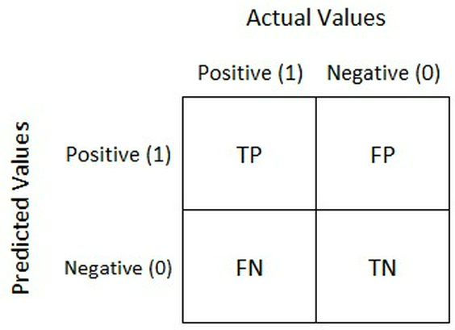
- Confusion Matrix: là ma trận nhầm lẫn, nó là một bảng dùng để mô tả số trường hợp dự doán đúng và sai của mô hình ứng với từng lớp.
Hình 3. 3: Minh họa Confusion matrix
Hình 3.3 là minh họa cho Confusion matrix. Để giải thích hình này dễ hiểu hơn thì chúng em sẽ dùng bài toán phân loại khối u là lành tính hay ác tính để giải thích. Lớp khối u được chuẩn đó là ác tính là Positive (1) và khối u được chuẩn đó là lành tính Negative (0):
- TP (True Positive): số lượng dự đoán chính xác khi mô hình dự đoán đúng khối u đó là ác tính.
- TN (True Negative): Số lương dự đoán chính xác một cách gián tiếp khi mô hình dự đoán đúng một khối u là lành tính tức là việc không chọn trường hợp ác tính là chính xác.
- FP (False Positive ): Số lượng các dự đoán sai lệch khi mô hình dự đoán một người khối u là ác tính nhưng khối u đó là lành tính.
- FN (False Negative ): Số lượng các dự đoán sai lệch một cách gián tiếp khi mô hình dự đoán một khối u là lành tính nhưng khối u đó là ác tính, tức là việc không chọn trường hợp khối u ác tính là sai.
- Accuracy: là tỷ lệ các lớp đã phân loại đúng trên tổng số dự đoán. Chỉ số phản ánh đúng mức độ chính xác toongt thể của mô hình.
Công thức:
$$Accuracy=\frac{TP+TN}{TP+TN+FP+FN}$$
- Precision: là tỷ lệ dự đoán đúng trong số các mẫu được mô hình dự đoán thuộc lớp Positive (1). Tức lạ trong tất cả các dự đoán Positive (1) được đưa ra , bao nhêu dự đoán là chính xác.
Công thức:
$$Precision= \frac{TP}{TP+FP}$$
- Recall: là độ nhạy với lớp Positive (1), trong tất cả các trường hợp Positive (1), bao nhiêu trường hợp đã được dự đoán chính xác.
$$Recall= \frac{TP}{TP+FN}$$
- F1-score: được dùng để cân bằng giữa việc không bỏ sót và không cảnh báo nhầm.
Công thức:
$$F1-score=2*\frac{Recall*Precision}{Recall+Precision}$$
Chỉ số F1-score cao khi cả 2 chỉ số Precision và Recall cao. Một trong 2 chỉ số này thấp đều sẽ kéo điểm F1-score xuống.
- Trường hợp xấu nhất khi 1 trong hai chỉ số Precison và Recall bằng 0 sẽ kéo điểm F1-score về 0.
- Trường hợp tốt nhất khi cả điểm chỉ số đều đạt giá trị bằng 1, khi đó điểm F1-score sẽ là 1.

XÂY DỰNG MÔ HÌNH

Tiền xử lý dữ liệu (làm sạch, chuẩn hóa, mã hóa nhãn)
Tiền xử lý dữ liệu là một giai đoạn trọng yếu trong bất kỳ dự án học máy nào. Chất lượng của mô hình học máy phụ thuộc đáng kể vào cách dữ liệu được xử lý trước khi đưa vào huấn luyện mô hình. Về mặc bản chất, tiền xử lý dữ liệu là quá trình biến đổi không gian dữ liệu đầu vào để mô hình hóa hiệu quả hơn trong không gian đặc trưng. Nó giúp đảm bảo rằng dữ liệu ở trong một định dạng phù hợp để mô hình học máy có thể sử dụng.
Quá trình tiền xử lí dữ liệu được thực hiện như sau:
- Làm sạch dữ liệu: loại bỏ cột ‘id’ chứa mã bệnh nhân, là ngẫu nhiên và duy nhất cho mỗi bệnh nhân, giữ lại sẽ làm mô hình bị sai lệch (học vẹt), nên cần loại bỏ.
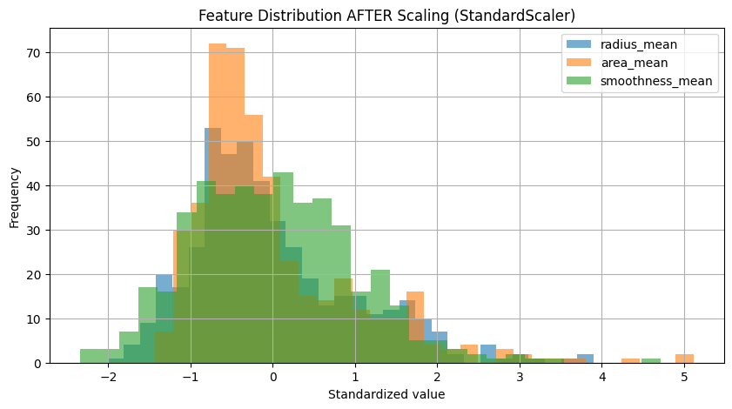
- Sử dụng StandardScaler để chuẩn hóa các đặc trưng đầu vào. StandardScaler là công cụ toán học giúp đưa các cột dữ liệu về cùng một phân phối chuẩn (Z-score). Điều này sẽ đưa các đặc trưng về cùng một thang đo. Sau khi chuẩn hóa các đặc trưng đầu vào, dữ liệu được chuyển đổi từ mảng NumPy trở lại dạng DataFrame nhằm giữ nguyên tên các cột, sau đó ghép lại với biến mục tiêu để tạo thành bộ dữ liệu hoàn chỉnh.

Hình 4. 1 Phân bố ba đặc trưng sau khi chuẩn hóa bằng StandardScaler
Hình 4.1 là hình phân bố ba đặc trưng sau khi chuẩn hóa bằng StandardScaler, so sánh với hình 2.2 ta có thể thấy được rằng ban đầu cả 3 đặc trưng đều có thang đo và phạm vi giá trị khác nhau nên trên hình 2.2 phân bố các đặc trưng trước khi chuẩn hóa ta có thể thấy được đặc trưng area_mean do phạm vi gía trị của nó lớn hơn phạm vi giá trị của hai đặc trưng còn lại, hai đặc trưng còn lại gần như mất hút trên hình 2.2. Sau khí chuẩn hóa, các đặc trưng area_mean, radius_mean, smoothness_mean sẽ được đưa về cùng một thang đo, giá trị của các đặc trưng nằm trong khoảng từ -3 đến 3. Điều này nhằm đảm bảo các đặc trưng có thể đóng góp công bằng vào quá trình huấn luyện mô hình, tránh tình trạng các đặc trưng lớn như area_mean sẽ chi phối quá trình huấn luyện dẫn đến việc giảm đáng kể vai trò của các đặc trưng khác trong việc huấn luyện, dẫn dến mô hình bị học sai.
- Mã hóa biến mục tiêu: để phù hợp với bài toán phân loại nhị phân, cần chuyển các nhãn ban đầu dưới dạng ký tự sang dạng số:
  - 1: là M – Malignant, khối u ác tính
  - 0: là B – Benign, khối u lành tính
- Lựa chọn đặc trung: note chưa biết lấy code nào nên tui chưa ghi

Chia tập dữ liệu (train / test, stratified)
Bộ dữ liệu được chia ra thành 3 tập train, validation và test để phục vụ trong quá trình huấn luyện, kiểm thử và đánh giá mô hình:
- Train: dùng để huấn luyện mô hình, nó tương tư như một cuốn sách giáo khoa để mô hình có thể học kiến thức, tham số từ dữ liệu.
- Validation: dùng để kiểm thử mô hình, nó tương tự như bài thi thử, nó sẽ kiểm tra mô hình trong quá trình huấn luyện, dựa trên kết quả tập validation để tinh chỉnh tham số mô hình và chọn ra mô hình tốt nhất.
- Test : dùng để đánh giá mô hình nó giống như bài thi thật. Dữ liệu này được giấu kín hoàn toàn cho đến phút chót để đánh giá khách quan hiệu suất thực tế của mô hình, phản ánh đúng khả năng tổng quát hóa mô hình.
Việc chia tập dữ liệu Validation còn giúp hạn chế tình trạng overfitting- xảy ra khi mô hình học quá sát dữ liệu huấn luyện, học mà nhớ từng đặc điểm riêng biệt trong tập train không áp dụng được cho dữ liệu mới. Sử dụng tập Validation giúp hạn chế hiện tượng này vì nó là một tập dữ liệu độc lập, dùng để kiểm thử mô hình không tham gia vào quá trình huấn luyện. Mô hình không được học trực tiếp từ tập Validation mà chỉ được đánh giá trên tập này trong quá trình điều chỉnh tham số. Sử dụng tập validation là đặc biệt quan trọng với bộ dữ liệu không cân bằng vì vấn đề overfitting là mối quan tâm hàng đầu trong việc thiếu dữ liệu huấn luyện cho mô hình.

Huấn luyện mô hình Logistic Regression

ĐÁNH GIÁ VÀ PHÂN TÍCH KẾT QUẢ

Các chỉ số đánh giá

Confusion Matrix và phân tích sai lệch

Nhận xét hiệu quả mô hình trên tập WDBC

KẾT LUẬN VÀ HƯỚNG PHÁT TRIỂN

Kết luận kết quả đạt được

Mô hình và thuật toán LoR

Hướng mở rộng nghiên cứu

PHỤ LỤC
Mã nguồn
Báo cáo
Visualize

DANH MỤC TÀI LIỆU THAM KHẢO

